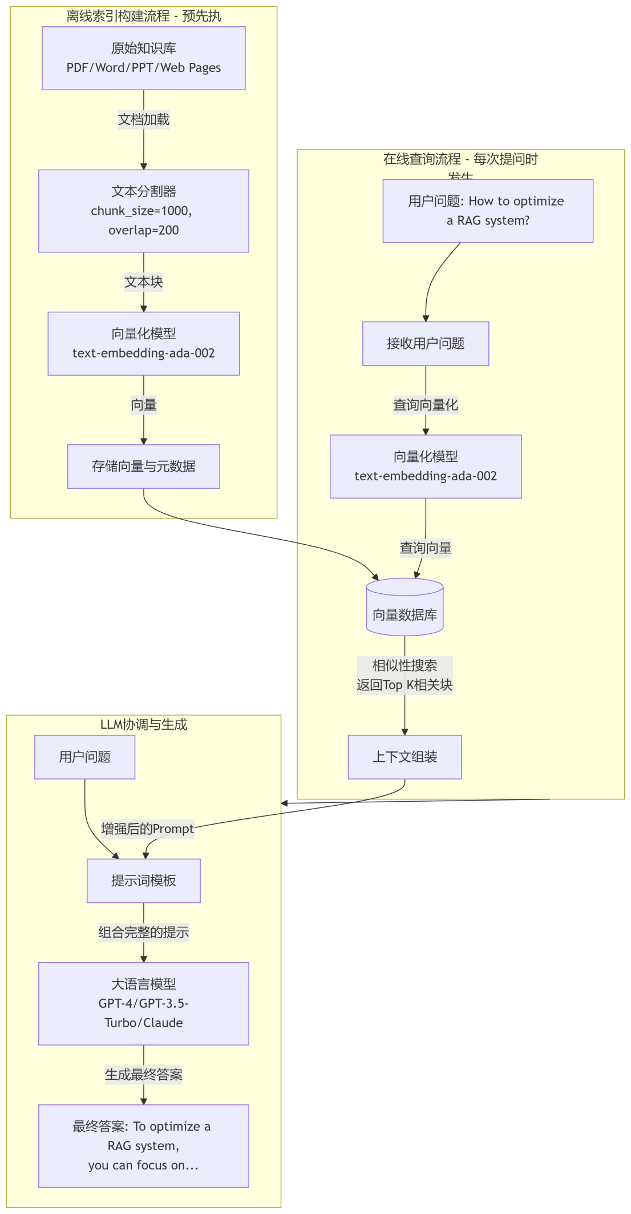
一个基础的RAG系统如上所述，但要投入生产环境，通常需要考虑以下优化点：
优化领域 | 说明 | 技术/策略
检索后重排 (Re-Ranking) | 在相似性搜索后，使用一个更精细的交叉编码器(Cross-Encoder)模型对Top K结果重新排序，提升最相关结果的排名。 | Cohere Rerank, BGE Reranker
元数据过滤 | 在检索时增加业务过滤器，如按文档来源、语言、日期等缩小搜索范围，提升精度。 | vector_db.similarity_search(..., filter={"source": "hr-handbook.pdf"})
查询理解/扩展 | 对原始用户查询进行优化，如同义词扩展、假设文档嵌入(HyDE)、多查询检索。 | LangChain MultiQueryRetriever
缓存 | 对频繁出现的查询或嵌入结果进行缓存，显著降低延迟和API成本。 | Redis
评估框架 | 建立评估体系，从答案准确性、上下文相关性、真实性等维度监控和优化RAG效果。 | RAGAS, TruEra

看再多都不如自己去搞着玩玩。

